## РОССИЙСКИЙ УНИВЕРСИТЕТ ДРУЖБЫ НАРОДОВ

**Факультет физико-математических и естественных наук Кафедра прикладной информатики и теории вероятностей**

# Лабораторная работа №2

### Система контроля версий Git

*дисциплина*: Архитектура компьютеров

Студент: Бойцов Александр Кириллович

Группа: НБИбд-01-24

№ ст. билета: 1132240686

### МОСКВА

2024 г.

# Цель работы:

Изучить идеологию и применение средств контроля версий. Приобрести практические навыки по работе с системой git.

### Система контроля версий. Общие понятия

Системы контроля версий (Version Control System, VCS) применяются при работе нескольких человек над одним проектом. Обычно основное дерево проекта хранится в локальном или удалённом репозитории, к

которому настроен доступ для участников проекта.

### Система контроля версий Git.

Система контроля версий Git представляет собой набор программ командной строки. Доступ к ним можно получить из терминала посредством ввода команды git с различными опциями. Благодаря тому, что Git является распределённой системой контроля версий, резервную копию локального хранилища можно сделать простым копированием или архивацией.

### Настройка github

Для выполнения лабораторной работы используем Github. Создадим учётную запись на сайте https://github.com/ и заполним основные данные.

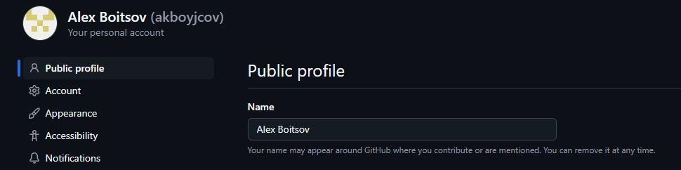

### Базовая настройка git

Сделаем предварительную конфигурацию git. Откроем терминал и введем следующие команды, указав имя и email владельца репозитория.



Настроим utf-8 в выводе сообщений git и зададим имя начальной ветки.



Далее настроим параметры autocrlf и safecrlf.

### Создание SSH ключа

Для последующей идентификации пользователя на сервере репозиториев сгенерируем пару ключей, приватный и открытый

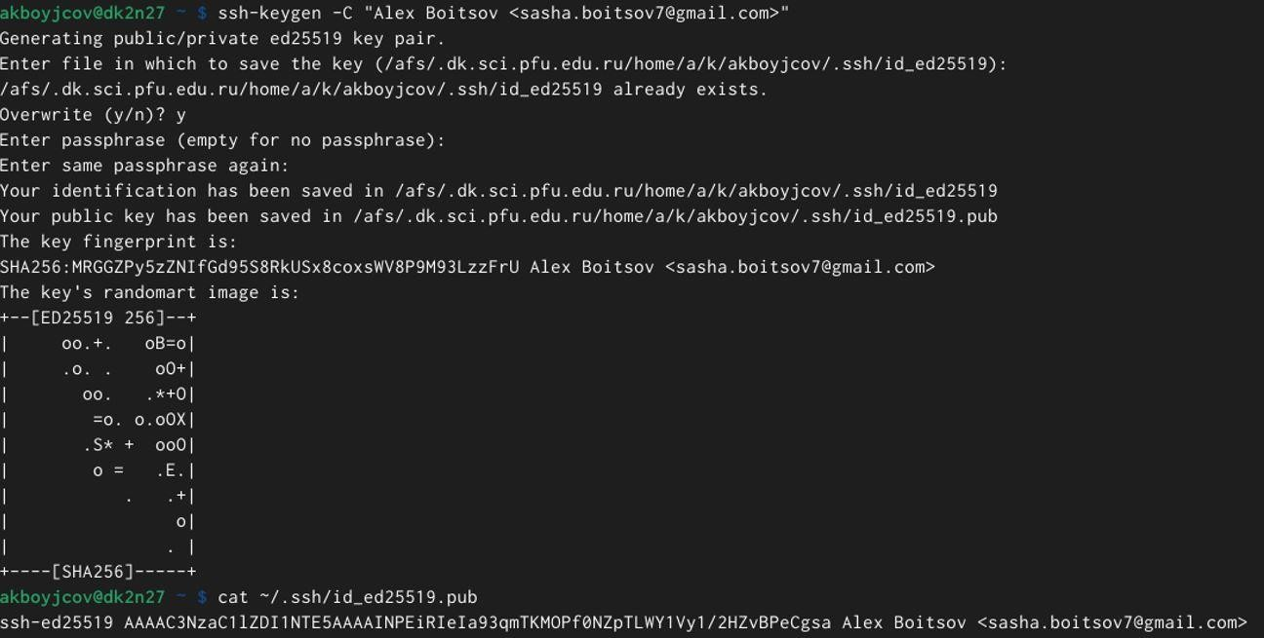

Далее необходимо загрузить сгенерённый открытый ключ. Для этого перейдем на сайт github и вставим ключ в специальное поле.

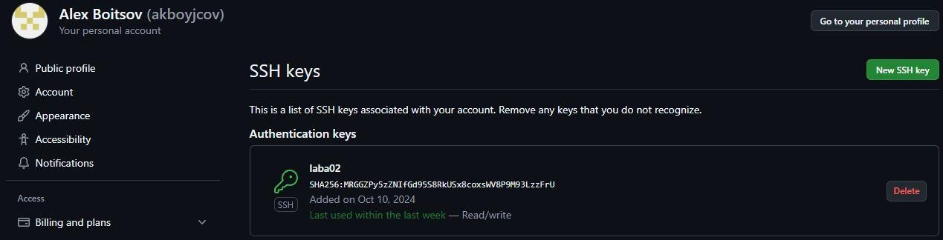

### Создание рабочего пространства и репозитория курса на основе шаблона

Откроем терминал и создадим каталог для предмета «Архитектура компьютера

Создадим репозиторий на основе шаблона через web-интерфейс github.

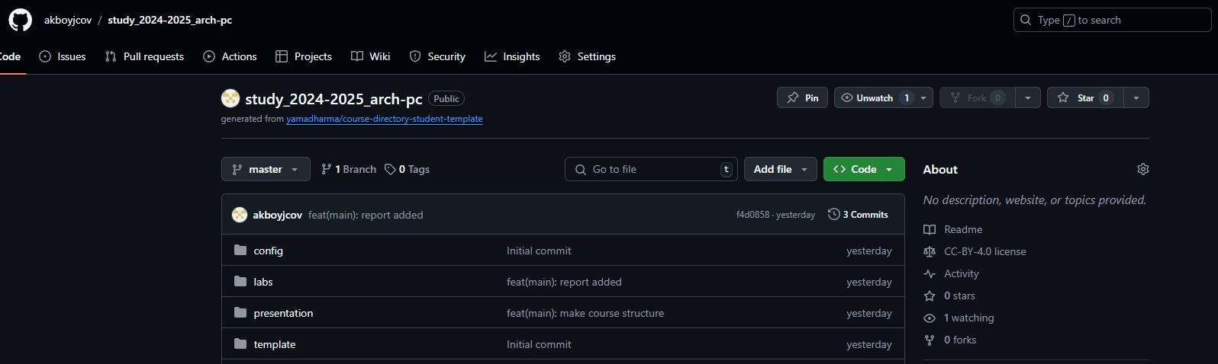

Далее с помощью терминала перейдем в каталог курса и клонируем созданный репозиторий. Предварительно скопировав ссылку для

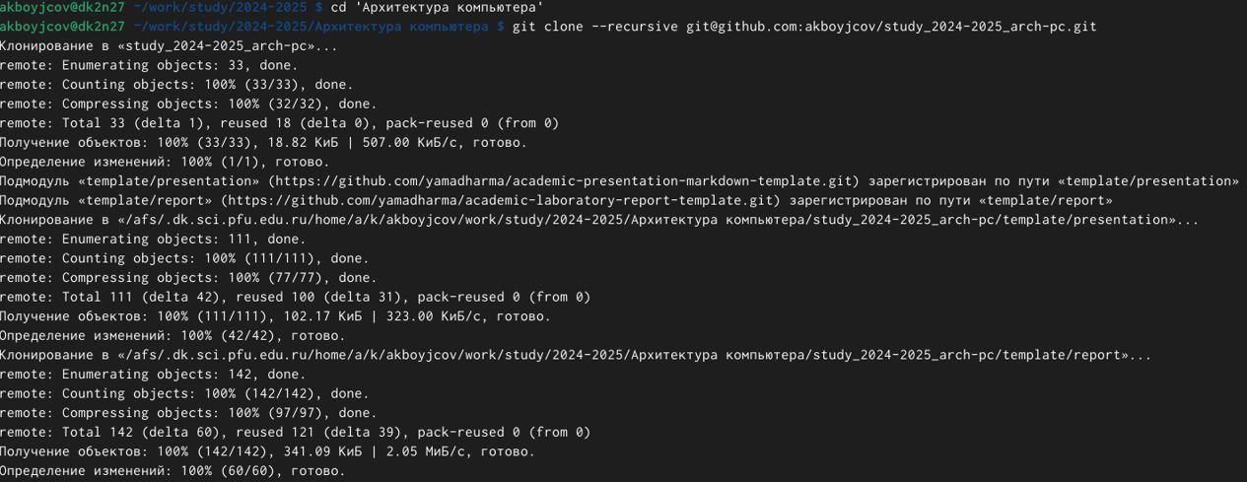клонирования на странице репозитория.

### Настройка каталога курса

Перейдем в каталог курса и удалим лишние файлы.

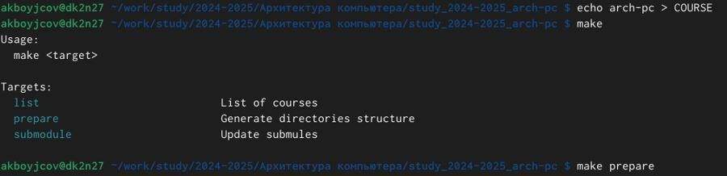Создадим необходимые каталоги.

После создания каталогов закомментируем и отправим файлы на сервер.

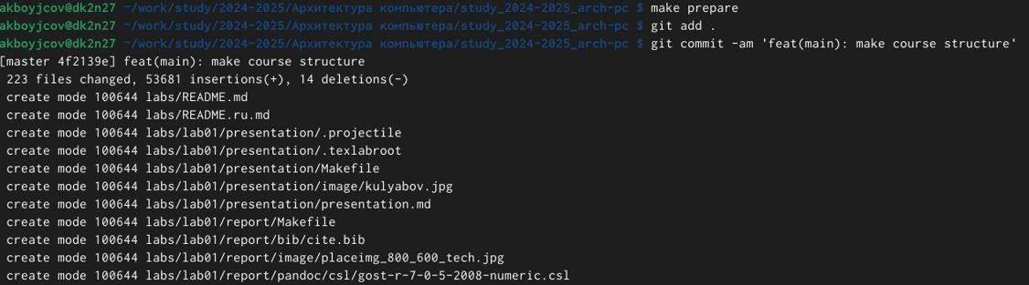

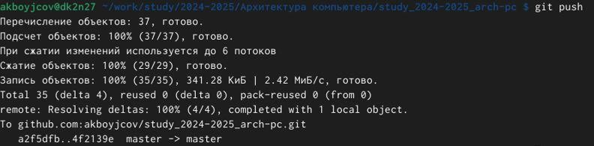

Далее проверим правильность иерархии рабочего пространства в локальном репозитории и на странице github.

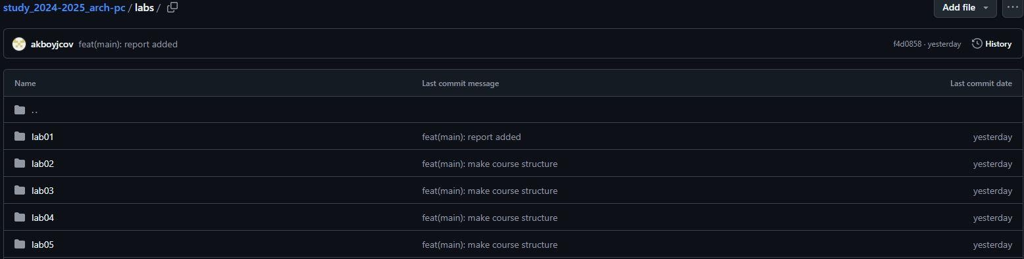

**Самостоятельная работа**

Создадим отчет по выполнению лабораторной работы в соответствующем каталоге рабочего пространства. Также, скопируем и отправим отчеты по выполнению предыдущих лабораторных работы в соответствующие каталоги.

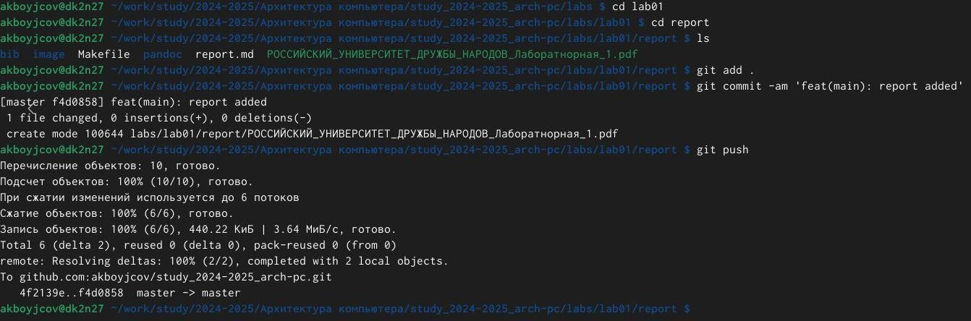

## Выводы:

В ходе лабораторной работы мы изучили идеологию и применение средств контроля версий, а также, обрели практические навыки по работе с системой git.